Jean Baptiste Vannier

Décès : 15 mars 1884, Montréal, Québec.
Sépulture : 18 mars 1884, paroisse Notre Dame , Montréal, Québec.
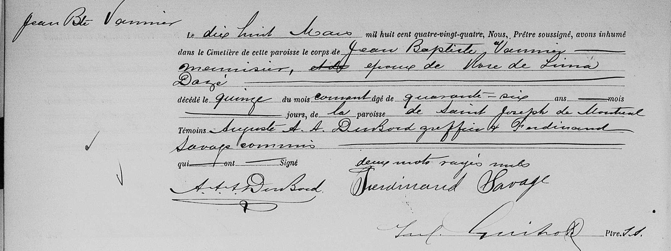

Jean Bte Vannier
Le dix huit Mars mil huit cent quatre-vingt-quatre, Nous, Prêtre soussigné,
avons inhumé dans le cimetière de cette paroisse le corps de Jean Baptiste
Vannier menuisier, époux de Rose de Lima Dazé
décédé le quinze du mois courant âgé de quarante-six ans ------mois-----jours,
de la paroisse de Saint Joseph de Montréal.
Témoins, Auguste A.A. Dubord greffier et Ferdinand Savage commis,
qui ont signé.

A.A.A. Dubord Ferdinand Savage -------------ptre.

Référence : Family Search.

